1. Carico Inventario di Fine Anno

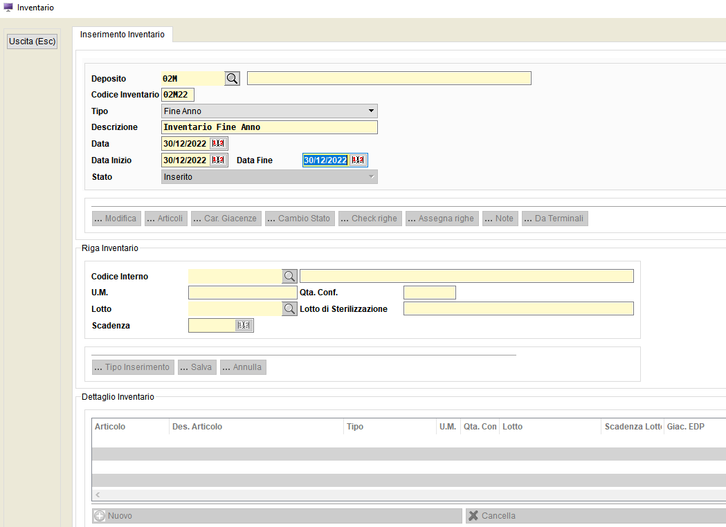

1. Carico Articoli 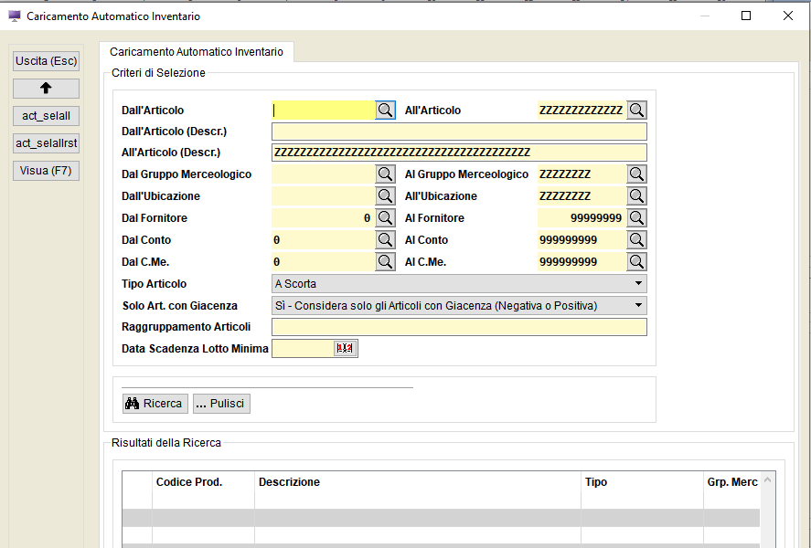
2. Carico Articoli e poi carico giacenze automatico

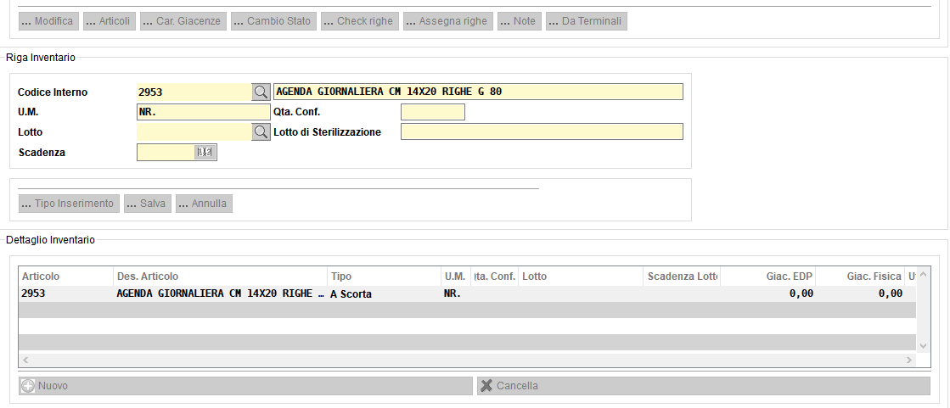

1. Conferma del carico giacenze e salvataggio dell’inventario

